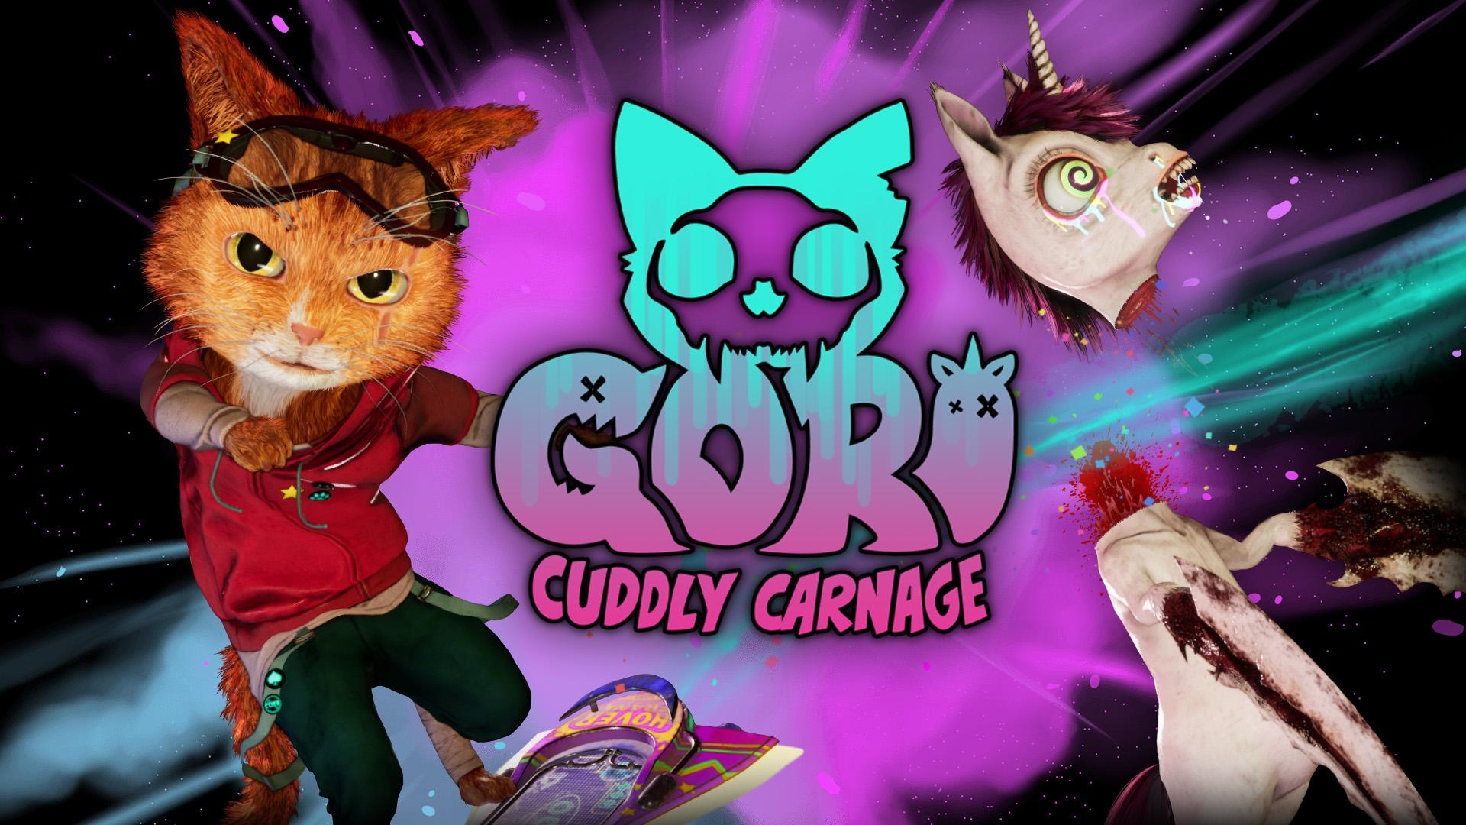

Gori: Cuddly Carnage se marcará un kickflip en Nintendo Switch, PlayStation y Xbox en 2023

Nueva versión disponible hoy en el Festival de los Golpes de Steam, además de un nuevo tráiler de las mecánicas de juego que revela toda una gatigama de habilidades en esta aventura de estilo hack & slash

Watford, Reino Unido - 20 de septiembre de 2022: La editora Wired Productions y los desarrolladores Angry Demon Studio anuncian hoy que el adorable juego de skate & slash Gori: Cuddly Carnage llega a la familia de dispositivos de Nintendo Switch, PlayStation 4, PlayStation 5 y Xbox, junto al lanzamiento en PC en 2023. Los jugadores podrán disfrutar de la versión de prueba, ya disponible como parte del Festival de los Golpes de Steam.

Desarrollado con Unreal Engine 5 y el ganador de la Epic MegaGrant, Gori: Cuddly Carnage es una aventura hack & slash ambientada en un futurístico mundo de neón con extremistas juguetes mutantes. Juega como el adorable héroe felino, Gori, sobre un letal aeropatín para salvar a la entrañable banda de una cat-ástrofe segura. Echa un miaugnífico vistazo a la gama de habilidades repletas de acción que los jugadores tendrán a su disposición en Gori: Cuddly Carnage en el nuevo tráiler a continuación.

Ver el tráiler de anuncio de la plataforma:
https://youtu.be/6roRGMTjkko

El Discord oficial de Gori: Cuddly Carnage también abre hoy sus puertas y albergará contenido que no podrá encontrarse en ningún otro lugar. Ven a hablar directamente con los desarrolladores de Andry Demon Studio, las caóticas mentes (en sentido positivo) tras el enrevesado mundo repleto de juguetes de Gori: Cuddly Carnage, ¡y entérate antes que nadie de la beta cerrada!

«Estamos emocionados de anunciar que nuestro adorable héroe, Gori, se marcará un kickflip hasta la consolas en 2023, ¡lo cual esperamos que sea miausica para los oídos de todos!», comentó John Kalderon, presidente ejecutivo de Angry Demon Studio. «¡Esperamos que los jugadores disfruten del nuevo tráiler y descubran más sobre el intenso combate de aeropatín en nuestro entrañable pero letal mundo de Gori: Cuddly Carnage!».

«Afirmiaumos que Gori: Cuddly Carnage llegará a ambas consolas y a PC en 2023», dijo Neil Broadhead, director de márquetin en Wired Productions. «La versión de prueba de Steam de nuestro malhablado juego repleto de acción, intensa destrucción y brutales combates ya está disponible, ¡y esperamos impacientes la reacción de todo el mundo!».

Gori: Cuddly Carnage se lanzará en PC, Nintendo Switch, PlayStation 4, PlayStation 5, Xbox Series X|S y Xbox One en 2023.

Para más información, visita: https://wiredproductions.com/games/gori-cuddly-carnage/, sigue Gori: Cuddly Carnage en Twitter, únete al Discord oficial y la lista de deseados de Steam.

Descarga todos los recursos a través de: https://media.wiredproductions.com/games/gori-cuddly-carnage/

Contactos de relaciones públicas:

Relaciones públicas de Renaissance
Stefano Petrullo – Relaciones públicas de Renaissance
stefano@renaissancepr.biz
+44 (0) 7828 692 315

Greg Jones – Relaciones públicas de Renaissance
greg@renaissancepr.biz
+44 (0) 7867 788 079

Gabrielle Hibberd – Relaciones públicas de Renaissance
gabrielle@renaissancepr.biz
+44 (0) 7429 046 311

Wired Productions
Tegan Kenney y Anastasia Denisova
press@wiredproductions.com

###

A cerca de Wired Productions
Wired Productions es un estudio de videojuegos independiente ubicado en Watford, RU. Wired ha publicado varios títulos aclamados y galardonados en todas las grandes plataformas, todos con el mismo mantra: «Guiados por la pasión». Sus juegos han poblado el mercado tanto de manera digital como física; algunos lanzamientos recientes notables son Arcade Paradise, Martha Is Dead, The Falconeer y Deliver Us The Moon. Entre los próximos títulos figuran Tin Hearts, Tiny Troopers: Global Ops, The Last Worker, Gori: Cuddly Carnage, Hotel Architect y The Falconeer: Bulwark.
Para echar un vistazo más profundo al mundo de Wired, no te pierdas Wired Unplugged: http://wired.gg/wiredlive
Únete a la comunidad de Wired a través de: Wired Live | Twitter | Discord | YouTube | Twitch

Acerca de Angry Demon Studio

Angry Demon Studio es un estudio independiente de videojuegos ubicado en Skövde, Suecia, cuyo principal objetivo es crear experiencias de alta calidad llenas de adrenalina, además de exprimir al máximo la capacidad de su pequeño estudio. Su primer título, Unforgiving – a Northern Hymn, fue una inolvidable historia de terror nórdico. El equipo siguió explorando esta temática con el terror vikingo de Apsulov: End of Gods, y ahora centra su atención en el extremadamente imaginativo, violento y adorable Gori: Cuddly Carnage.

Para más información, síguelos en Twitter o visita https://angrydemonstudio.com/

